《奔落的雪原》学习重点
作者：宗璞

一、导语：水是自然的灵魂，大自然没有了水，也就失去了灵气，就象人失去了灵魂。古往今来，写水的文章不计其数，写水的美文更是不胜枚举；今天我们就来看一片这样的文章。
横跨美国和加拿大两国的尼亚加拉瀑布，是世界上景象最壮观的大瀑布。位于加拿大与美国的交界处的尼亚加拉河上，河中的山羊岛把瀑布分隔成两部分：东侧为美属“美利坚瀑布”，婚纱形的瀑布如银带悬挂；西侧为加属“马蹄形瀑布”，象巨大弧形银幕，分别以雷霆万钧之势，倾泻而下，壮观无比，是著名的世界七大奇观之一。
二、学习目标：进行阅读理解训练，启发学生理解作者对人生的独特感悟。培养学生对大自然的热爱。
启发联系：四大文明古国与水的关系
古埃及——尼罗河
古马比伦—两河 (底格里斯河、幼发拉底河)
古印度——恒河
中国——黄河（启发学生结合课后诗歌理解黄河文化）

三、作者简介：
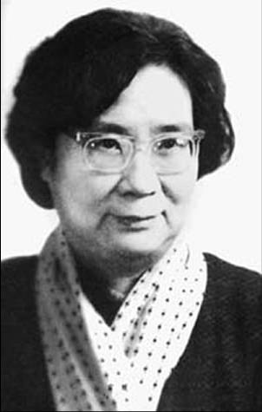
宗璞，原名冯钟璞，1928年出生北平。毕业于清华大学外语系。当代女作家、散文家。
主要作品：小说：《红豆》散文：《西湖漫笔》《奔落的雪原》等。

四、注音：
páo xiào chóng jùn yóu
咆 哮 崇 山 峻 岭 游荡
diē xuán xiè bèi
跌落 悬崖 解数 疲惫
diān bǒ jù jiāng
颠 簸 急遽奔流 将息
tiáo àn qǐ páng bó
调养 黯淡 绮丽 磅礴

五、解释词语
污秽：不干净。
解数：指无数的架势。也泛指手段、本事。
绮丽：鲜艳美丽。
急遽：急速。遽，匆忙，急。

六、当堂作业：
1、填空
本文作者是 ，原名 ， 代女作家， 家。
2、给划线的字注音
咆哮 崇山峻岭 游荡 跌落 悬崖 解数 疲惫 颠簸 急遽奔流 将息 调养 黯淡 绮丽 磅礴

七、推荐作业 :
（一）作者重点描写了哪一个瀑布？
马蹄瀑布
（二）分别从哪些角度写的？
先写仰观、后写平视，再写拉近距离看，又写在不同的光线条件下看的各种形态和效果。
（三）表现了瀑布的什么特点？
意在表现瀑布雄伟、 流动急速等“形”方面的特点，以及勤劳清醒、气 势磅礴、富有力量等“神”方面的特点。
（四）作者为什么把尼亚加拉大瀑布比作奔落的雪原？请说说这样比喻的好处。
色泽上：瀑布与雪原都有着素朴灵动的白；
气势上：都具有壮观磅礴之势。
作者将“飞流直下”的瀑布比作“奔落的雪原”，这种写法既生动形象，又给人“万里一泻，末势犹壮”的激昂之感。同时，使人深刻地感悟到生命的精彩与壮丽，令人耳目一新。
（五）水有不同的运动方式和表现形态,大到浩淼无际的大海,小到清澈见底的浅湾,云笼雾罩,冰霜雪雨,各有自己独特的魅力。选择一处带水的景物，尝试变换多个角度，并运用比喻进行描摹。
第二自然段：“一路上我总想不通，这样大的瀑布怎能不在崇山峻岭之中，而是在平原上。经过五大湖之一的伊利湖时，只见水天一色，无边无际。”
“据说这湖连同另外三湖的水都经大瀑布落到尼亚加拉河中，再经安大略湖、圣劳伦斯河流入大西洋。这么多的水，想来那瀑布一定够壮观了。”
第四自然段：“最先看到的是美国瀑布，立足处比河流的水面约高两、三层楼。”“它这样宽，悬崖岸长1100尺，奔腾咆哮。”
第五自然段：“悬崖岸边呈现巨大的马啼形，宽2500尺，落差170尺。”
“真高大啊，那急遽奔流的水壁!好像是天门大开，尽情地把水倾泻下来。”

